Beschichtungsstart im EGGER Werk Markt Bibart ist erfolgt
Die EGGER Gruppe investiert in Markt Bibart in ihre strategischen Fokusthemen Nachhaltigkeit, Veredelung und Automatisierung. Der nächste Meilenstein wurde gesetzt.
Die EGGER Gruppe mit Stammsitz in St. Johann in Tirol (AT) investiert über 200 Millionen Euro in ihr 22. Werk in Markt Bibart (DE) und realisiert damit eines der größten Investitionsprojekte der Branche. Der Holzwerkstoffhersteller setzt umfangreiche, mehrstufige Investitionsschritte, die im Herbst 2026 abgeschlossen werden sollen. Ein weiterer Meilenstein im Werk Markt Bibart ist geschafft: Die erste Kurztaktpresse nahm ihre Produktion auf. Nach dem Richtfest ihrer Produktionshalle im August und der reibungslosen Montage der Anlage startet nun die Beschichtung dekorativer Platten – ein Novum für den Standort, der bisher ausschließlich Rohspanplatten herstellte. Auch die Eigentümer Michael und Fritz Egger sind zur historischen ersten beschichteten Platte nach Markt Bibart gereist.

„Mit dem Start der ersten Kurztaktpresse beginnt für unser Werk in Markt Bibart eine neue Ära. Unserem Ziel, ein moderner Holzwerkstoff-Standort zu werden, kommen wir damit einen großen Schritt näher. Die Geschwindigkeit, mit der wir unser Werk weiterentwickeln, ist beeindruckend – und das während des laufenden Betriebs. Eine großartige Leistung des Projektteams, aller Kolleginnen und Kollegen vor Ort und unserer Partner“, betont Markus Scheran, Werksleitung Technik/Produktion.
Die Schaffung von Veredelungskapazitäten ist eine große Neuerung im Werk. Der Standort produzierte bisher Rohspanplatten mit einer Kapazität von bis zu 650.000 m³ jährlich. Bestehende Kunden werden auch weiterhin verlässlich mit Rohspanplatten höchster Qualität beliefert. Ein Teil der Produktionsmenge wird ab sofort beschichtet. Durch diese Investition wird eine nachhaltige Auslastung der Produktionskapazitäten gewährleistet und Kunden erhalten Zugang zum umfassenden EGGER Produktportfolio an beschichteten Spanplatten mit trendgerechten Dekoren und vielfältigen Strukturen. Die neue Kurztaktpresse produziert eine Menge von bis zu 8 Mio. m² beschichteter Spanplatten jährlich.
Nächste Schritte im Großprojekt
Das Werk Markt Bibart wurde im Herbst 2023 von EGGER übernommen und seither erfolgreich in die Gruppe integriert. Gleich nach der Übernahme startete das Familienunternehmen mit umfassenden Investitionsmaßnahmen. Die Umsetzung der Projekte erfolgt in beeindruckender Geschwindigkeit. Die neue Recyclingholz-Aufbereitungsanlage, die den Einsatz von Recyclingholz in der Produktion von hochwertigen Spanplatten vor Ort ermöglicht, wird seit September schrittweise hochgefahren. Nun wurde auch die erste Kurztaktpresse in Betrieb genommen. Bis Herbst 2026 stehen weitere richtungsweisende Projektschritte an: die Schaffung weiterer Beschichtungsmöglichkeiten durch eine zweite Kurztaktpresse, die Errichtung eines hoch automatisierten Hochregallagers und einer Verladehalle sowie Optimierungen bestehender Anlagen.
Wie für EGGER üblich, setzt das Familienunternehmen auch am Standort Markt Bibart auf modernste Anlagentechnik nach aktuellem Stand der Technik. Im Zuge der Investitionen werden rund 70 neue Arbeitsplätze in Markt Bibart entstehen.

Beschichtungsstart im EGGER Werk Markt Bibart ist erfolgt
- EGGER setzt in Markt Bibart umfangreiche, mehrstufige Investitionsschritte, die bis Herbst 2026 abgeschlossen werden sollen.  - Mit einer Investitionssumme von über 200 Millionen EUR handelt es sich um eines der größten Projekte der Branche. | - Markt Bibart ist nun ein strategischer Standort für Rohspanplatten sowie beschichtete Spanplatten. Die erste Kurztaktpresse ist in Betrieb.  - EGGER schafft so positive Impulse für die lokale Wertschöpfung sowie ca. 70 neue Arbeitsplätze im Werk selbst.

Über die EGGER Gruppe
Das seit 1961 bestehende Familienunternehmen ist ein international führender Holzwerkstoffhersteller mit rund 12.000 Mitarbeitenden und 22 Produktionsstandorten weltweit. EGGER ist Komplettanbieter für den Möbel- und Innenausbau, für den konstruktiven Holzbau sowie für holzwerkstoffbasierende Fußböden und damit ein verlässlicher Partner der Möbelindustrie, des Holz- und Bodenbelagshandels sowie der Baumärkte. Im Geschäftsjahr 2024/2025 erwirtschaftete die EGGER Gruppe einen Umsatz von 4,13 Mrd. Euro.
Der Aspekt des nachhaltigen Wirtschaftens steht bei EGGER im Mittelpunkt. Das Familienunternehmen nimmt seine Verantwortung für den Klimaschutz ernst und bekennt sich zum ambitionierten Net Zero Ziel bis 2050. 66 % des eingesetzten Holzes in den EGGER Holzwerkstoffen stammen bereits heute aus Recycling oder Sägenebenprodukten. Am Ende ihrer langen Lebensdauer sind EGGER Produkte wiederum zum Großteil recyclingfähig und können von Neuem in den Kreislauf eingebracht werden. So arbeitet EGGER laufend an seiner Zielsetzung, „Mehr aus der wertvollen Ressource Holz“ zu machen und damit nachhaltiges Leben und Arbeiten zu ermöglichen.

Bildlegende
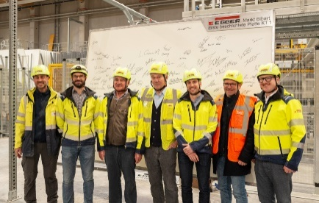 | Freudige Gesichter bei der Produktion der ersten beschichteten Platte. Von links: Manuel Aigner (Vertreter Projektteam), Markus Scheran (Werksleitung Technik/Produktion), Fritz Egger, Michael Egger, Björn Brem (Werksleitung Logistik), Klaus Nölp (Bürgermeister Markt Bibart), Gerhard Riedmann (Werksleitung Finanzen/Verwaltung)
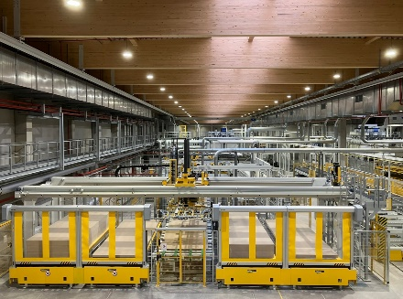 | Die Montage der ersten Kurztaktpresse in Markt Bibart erfolgte in Rekordtempo.
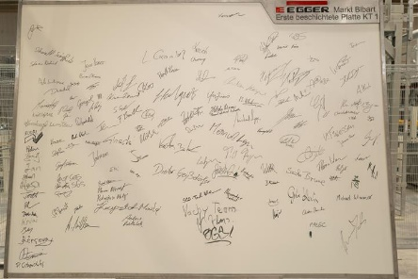 | In guter EGGER Tradition wurde die erste beschichtete Platte von Mitarbeitenden und Projektpartnern feierlich signiert.
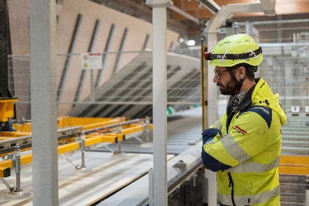 | Die Kurztaktpresse entspricht modernsten Anlagenstandards. Im Bild: Markus Scheran, Werksleitung Technik/Produktion

FOTOS: EGGER Holzwerkstoffe, Abdruck bei Nennung des Rechteinhabers honorarfrei
REPRODUKTION: Bei allen erwähnten Dekoren handelt es sich um Reproduktionen.
Bilddownload: https://celum.egger.com/pinaccess/showpin.do?pincode=jpdob8vuuaz4

Für Rückfragen:
EGGER Holzwerkstoffe GmbH
Katharina Wieser
Weiberndorf 20
6380 St. Johann in Tirol
Austria
T +43 5 0600-10128
katharina.wieser@egger.com

